作业7
102402116蔡靖熹
Scrapy 框架安装、常用指令实践与 4.1 课件工程复现
实验项目 | 实际环境
操作系统 | macOS 15.7.4（Apple Silicon / arm64）
Python环境 | Conda：bd；Python 3.12.14
爬虫框架 | Scrapy 2.19.0；Flask 本地测试服务
项目路径 | ~/第07次作业/code/demo
课程参考 | 第08讲《Scrapy 框架爬虫程序 4.1》及第09讲小结

一、实验目的
安装并验证 Scrapy 框架；熟悉 startproject、genspider、list、settings、fetch、shell、check、crawl 等命令；按课件搭建 Flask + Scrapy 工程，掌握 Request、Response、Item 和 yield 的作用。

二、Scrapy 安装与环境验证
在 bd 环境中执行 python -m pip install Scrapy，安装完成后使用 scrapy version -v 和 scrapy -h 查看依赖版本与命令帮助。终端实际显示 Scrapy 2.19.0、Python 3.12.14，说明安装成功。
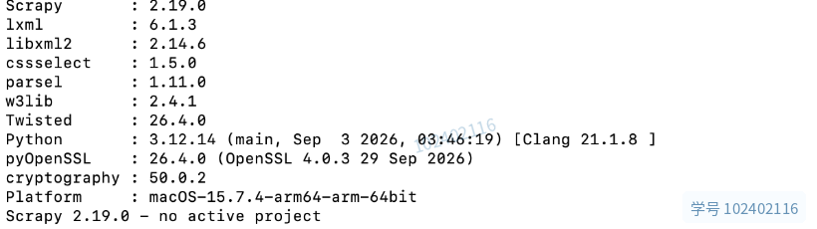
图1 Scrapy 环境版本核验（原始终端截图，已添加学号水印）
安装日志和帮助输出保存于 ~/第07次作业/logs/，为环境配置提供可追溯记录。
使用 AI 协助排版，内容为自行撰写。

三、Scrapy 常用指令实践
在项目目录中执行以下命令，观察版本、Spider 列表、项目设置，以及下载与解析结果。
命令 | 作用与实测结果
scrapy version | 返回 Scrapy 2.19.0
scrapy list | 列出 mySpider
scrapy settings --get BOT_NAME | 返回 demo
scrapy settings --get ROBOTSTXT_OBEY | 返回 True
scrapy settings --get CONCURRENT_REQUESTS | 返回 16
scrapy fetch --nolog URL | 返回网页正文「测试scrapy」
scrapy shell --nolog URL -c ... | 获取响应状态 200、URL 和网页正文
scrapy check | 执行 Spider Contracts 检查；本次未显示测试结果
scrapy crawl mySpider | 运行 Scrapy 项目中的 Spider
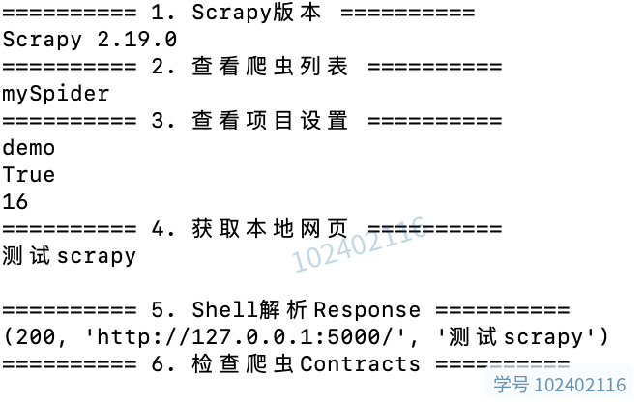
图2 Scrapy 指令和 Shell 解析测试结果（已添加学号水印）
说明：fetch 展示网页下载结果；shell 可读取 Response.status、Response.url 和 Response.text。没有定义 Contracts 时，check 没有测试输出不等同于爬虫运行失败。

四、复现课件 4.1：创建 Scrapy 工程
依据第08讲第42～52页，先用 startproject 和 genspider 建立项目，再用 Flask 在本机模拟被爬取网站；Spider 访问测试地址并交由 parse() 回调解析。
cd ~/第07次作业/code
scrapy startproject demo
cd demo
scrapy genspider mySpider 127.0.0.1
scrapy list
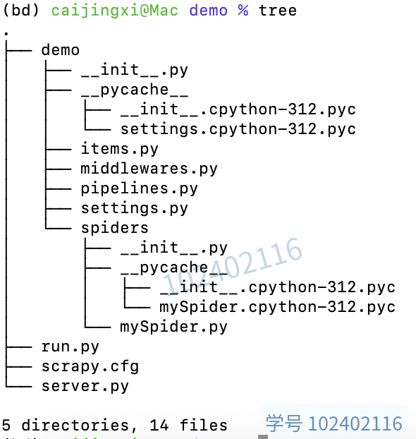
图3 demo 工程目录，包含 spiders、settings.py、items.py、run.py 和 server.py

4.1 Flask 本地测试网站
from flask import Flask
app = Flask(__name__)
@app.route("/")
def index():
return "测试scrapy"
if __name__ == "__main__":
app.run(host="127.0.0.1", port=5000)
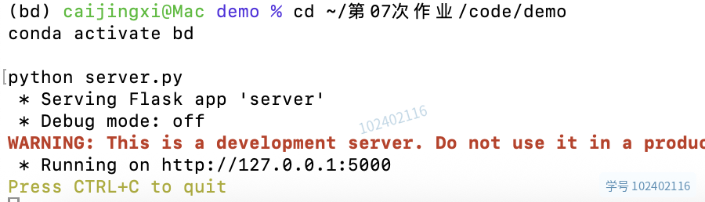
图4 Flask 服务启动并监听 http://127.0.0.1:5000（已添加学号水印）

五、Spider 核心实现及数据流
课程代码采用 start_requests() 启动爬取。针对本次实际安装的 Scrapy 2.19.0，实验改用 async def start() 产生初始请求，确保请求被调度。随后定义 PageItem，将 URL、状态码与正文作为结构化字段导出。

5.1 定义 Item（demo/items.py）
import scrapy
class PageItem(scrapy.Item):
url = scrapy.Field()
status = scrapy.Field()
content = scrapy.Field()

5.2 定义 Spider（demo/spiders/mySpider.py）
import scrapy
from demo.items import PageItem
class MySpider(scrapy.Spider):
name = "mySpider"
allowed_domains = ["127.0.0.1"]
async def start(self):
yield scrapy.Request(
url="http://127.0.0.1:5000/",
callback=self.parse
)
def parse(self, response):
item = PageItem()
item["url"] = response.url
item["status"] = response.status
item["content"] = response.text.strip()
print("URL:", item["url"])
print("HTTP状态码:", item["status"])
print("网页内容:", item["content"])
yield item

5.3 Scrapy “5+2” 结构与实验数据流
核心组件为引擎（Engine）、调度器（Scheduler）、下载器（Downloader）、爬虫（Spider）与项目管道（Item Pipeline）；另有 Downloader Middleware、Spider Middleware 两类中间件。
步骤 | 职责 / 实验中对应对象
① Request | start() 中 yield scrapy.Request，交由框架调度
② Response | Downloader 获取服务器响应，状态码为 200
③ parse() | 读取 response.url、response.status、response.text
④ Item | 构造 PageItem 以存放网页提取结果
⑤ yield + 导出 | 提交 Item，由 FEEDS 导出为 JSON 文件

六、运行结果与验证
保持 Flask 服务器运行，再在 Scrapy 工程目录执行以下命令，并检查导出数据。
scrapy crawl mySpider -s LOG_LEVEL=INFO \
-s TELNETCONSOLE_ENABLED=False \
-O ../../data/scrapy_items.json
python -m json.tool ../../data/scrapy_items.json
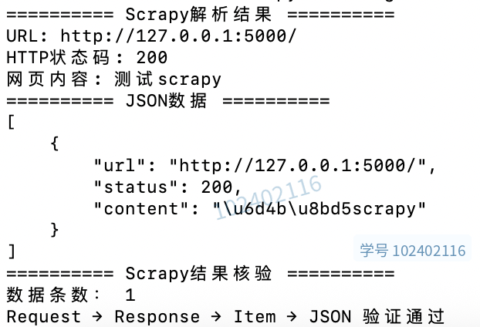
图5 Spider 解析、JSON 数据及结果核验（实际运行截图，已添加学号水印）
验证指标 | 实际结果
HTTP 响应 | 200
目标网页 | http://127.0.0.1:5000/
解析正文 | 测试scrapy
JSON 数据记录数 | 1 条
校验结果 | Request → Response → Item → JSON 验证通过
说明：终端使用 python -m json.tool 格式化 JSON 时，中文可能呈现为 Unicode 转义（例如 \u6d4b\u8bd5）；解析后的内容仍为「测试scrapy」，并非乱码或抓取失败。

七、实验总结
本次完成 Scrapy 安装与版本验证、常用命令练习和课件 4.1 的本地 Flask + Scrapy 工程复现，成功获得 HTTP 200 响应，提取测试网页内容，并将一条结构化 Item 导出为 JSON。通过排查“Spider 启动后无请求”现象，进一步理解了 Scrapy 版本差异与异步 start() 的入口机制。实际操作也帮助理解框架请求调度、回调解析和数据导出的完整流程。

